20260401 大六班
Daily life
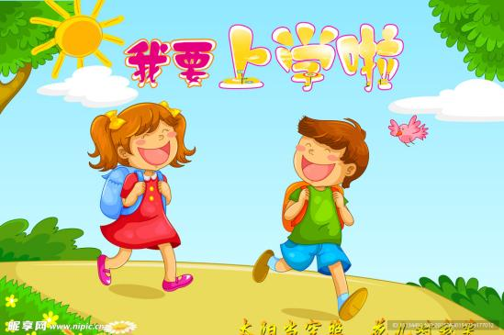
「来园情况」
今天是星期三，天气多云。最近气温正在慢慢上升，孩子们的衣物也开始慢慢变少了。今日共来园20人，4人请假。期待小朋友们早日归园哦！
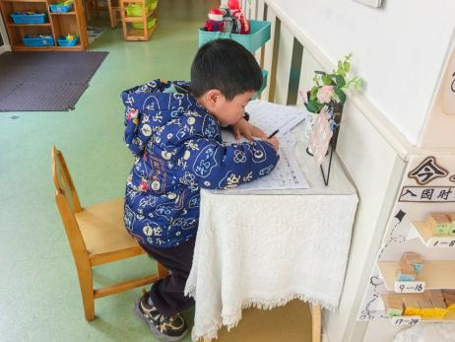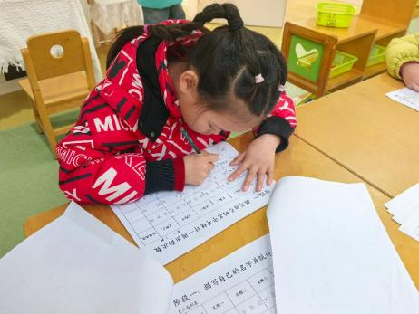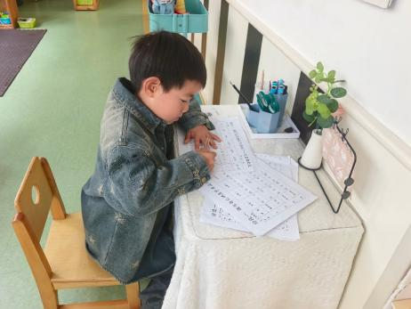
「户外活动」
今天我们来到了前操场进行户外游戏。小朋友们在空地上自由组队玩耍。有的在玩攀爬网，有的在荡桥上自由来去，有的开心的从上方一滑而过……玩法各不相同，但笑声不停地传进耳朵，让我们感受到了他们的欢乐！
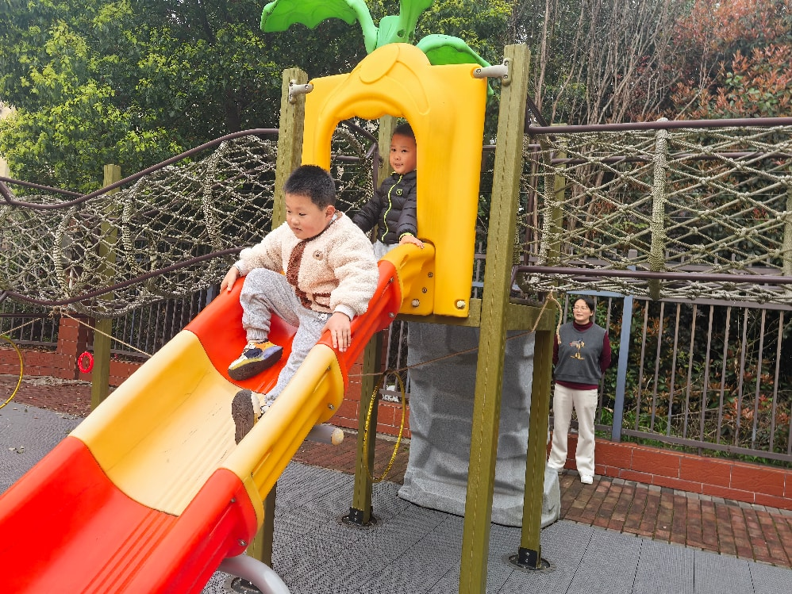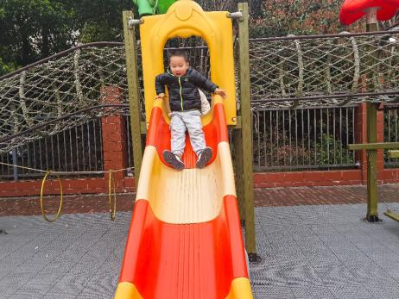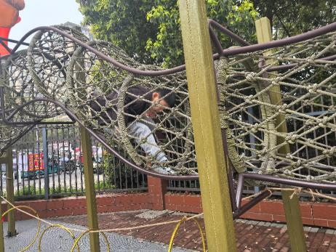
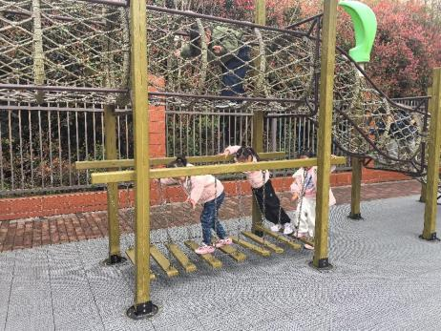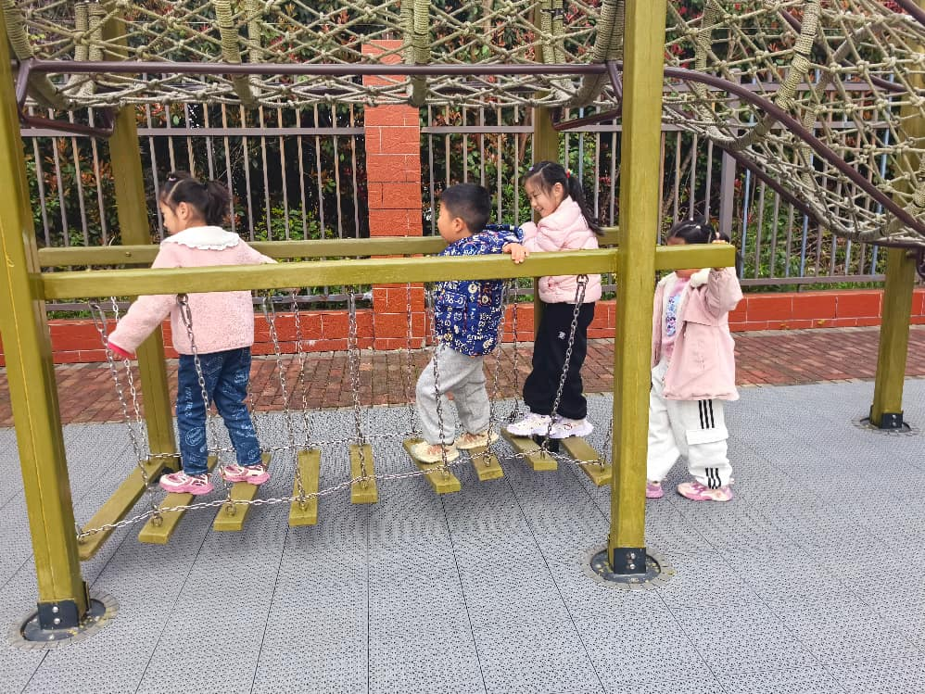
「集体活动---数学：数字游戏」
这是一节关于数字的数学游戏活动。幼儿生活在数的世界中，数在日常生活中不断地被听到和用到，不同背景下的数字可以代表不同的意义，如天气预报中表示气温的数代表冷热状况；钟表上的数表明时间的早晚等。把数字融入游戏中来，能使幼儿掌握初步的数学知识，发展智力，培养数学兴趣。本次活动引导幼儿在层层递进的数字游戏中，通过观察、探索、尝试和交流中寻找推理方法，体验和同伴游戏的快乐，发展数学思维。
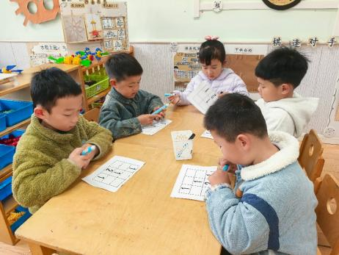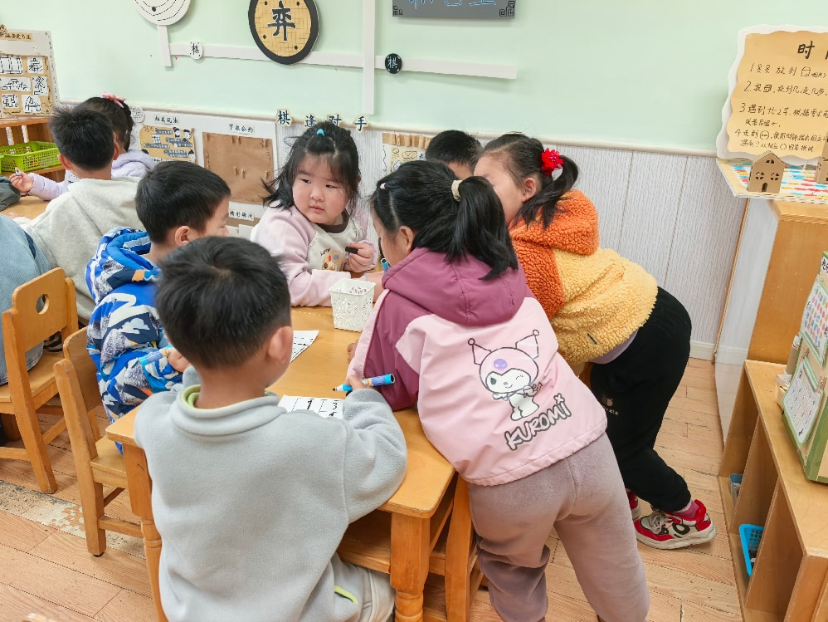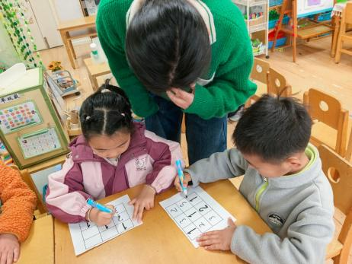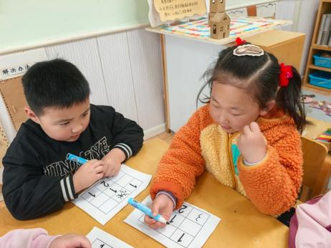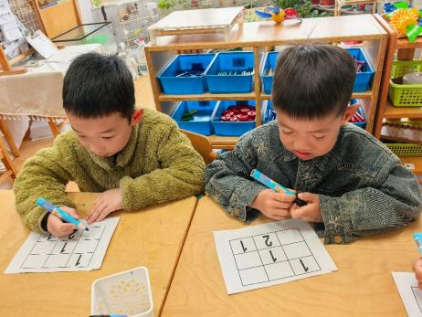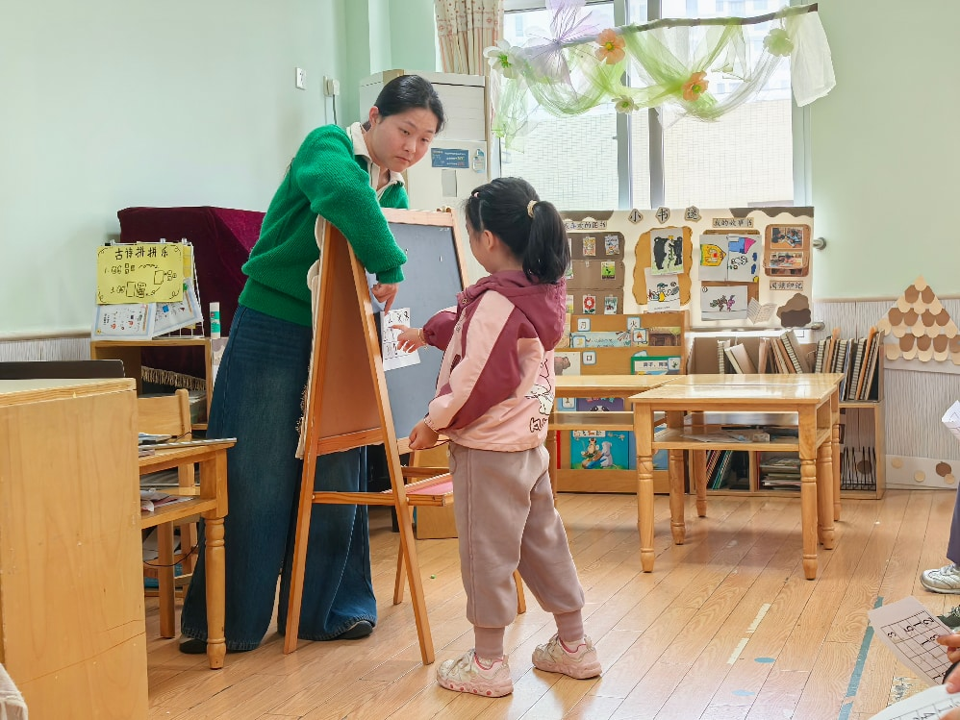
「区域游戏」
自主点心后，小朋友们开启了不同的区域游戏。美工区的小朋友安静地做着手工，有的在用彩纸做贺卡，有的在用扭扭棒制作春天的花朵，有的在尝试用泥工做可爱的小动物；科探区的轨道游戏很受欢迎，小朋友们在其中自由创作，皮影戏区也时不时传来小朋友的笑声；益智区的小朋友挑战着不同的游戏，俄罗斯方块、阿基米德等……区域游戏真的带来了很多的欢乐。
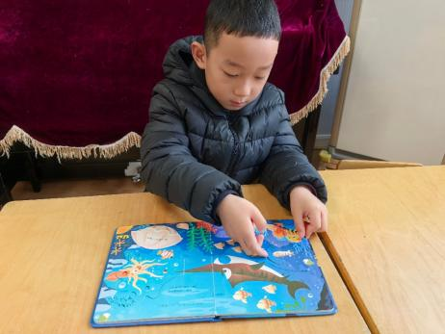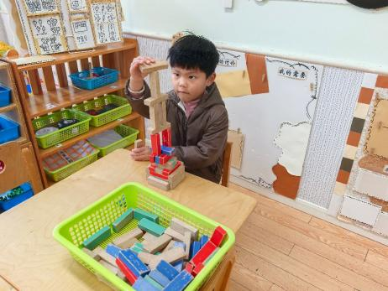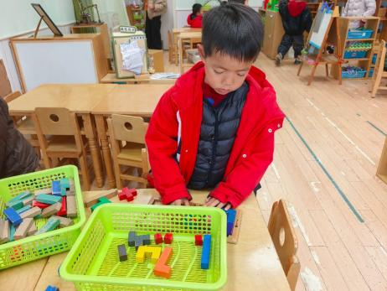
「日常生活观察」
序号 | 姓名 | 入园情绪 | 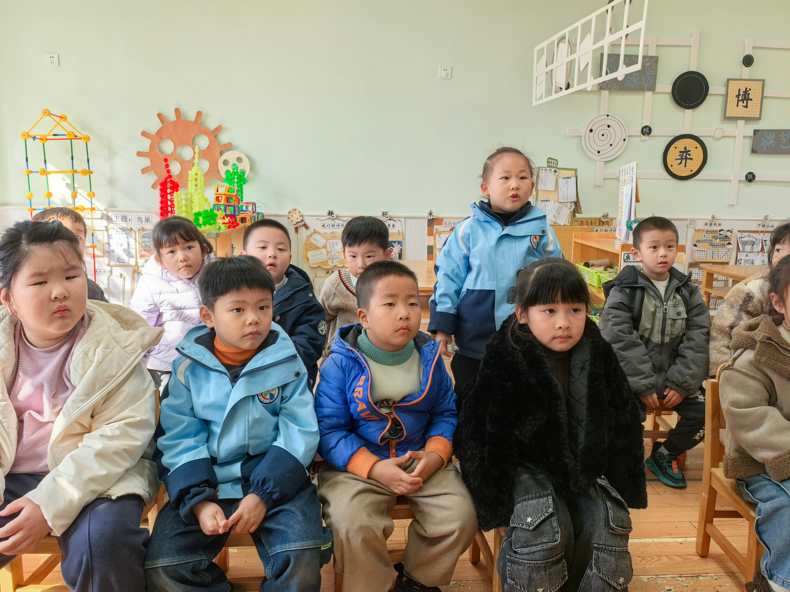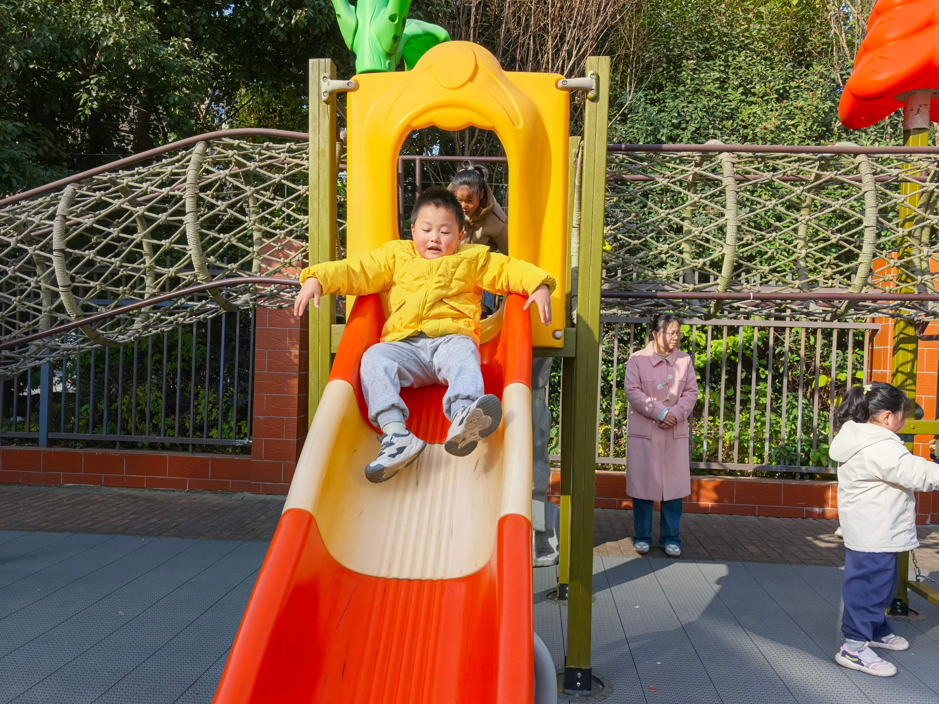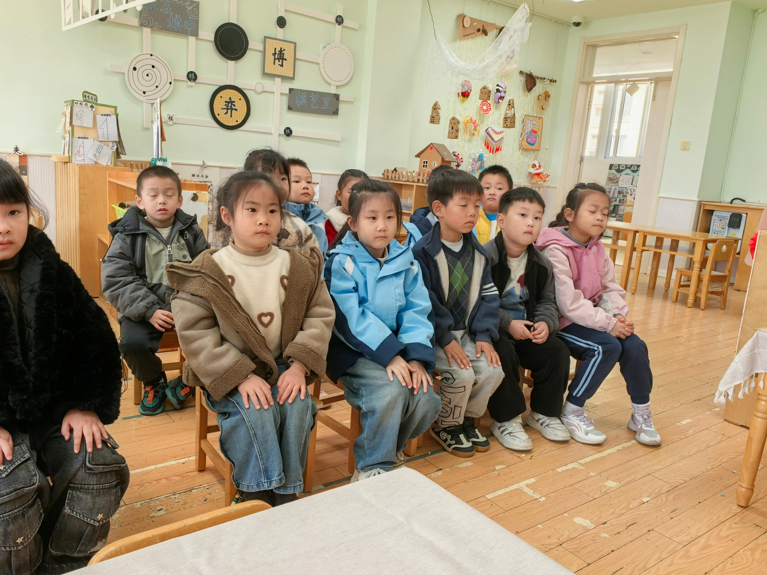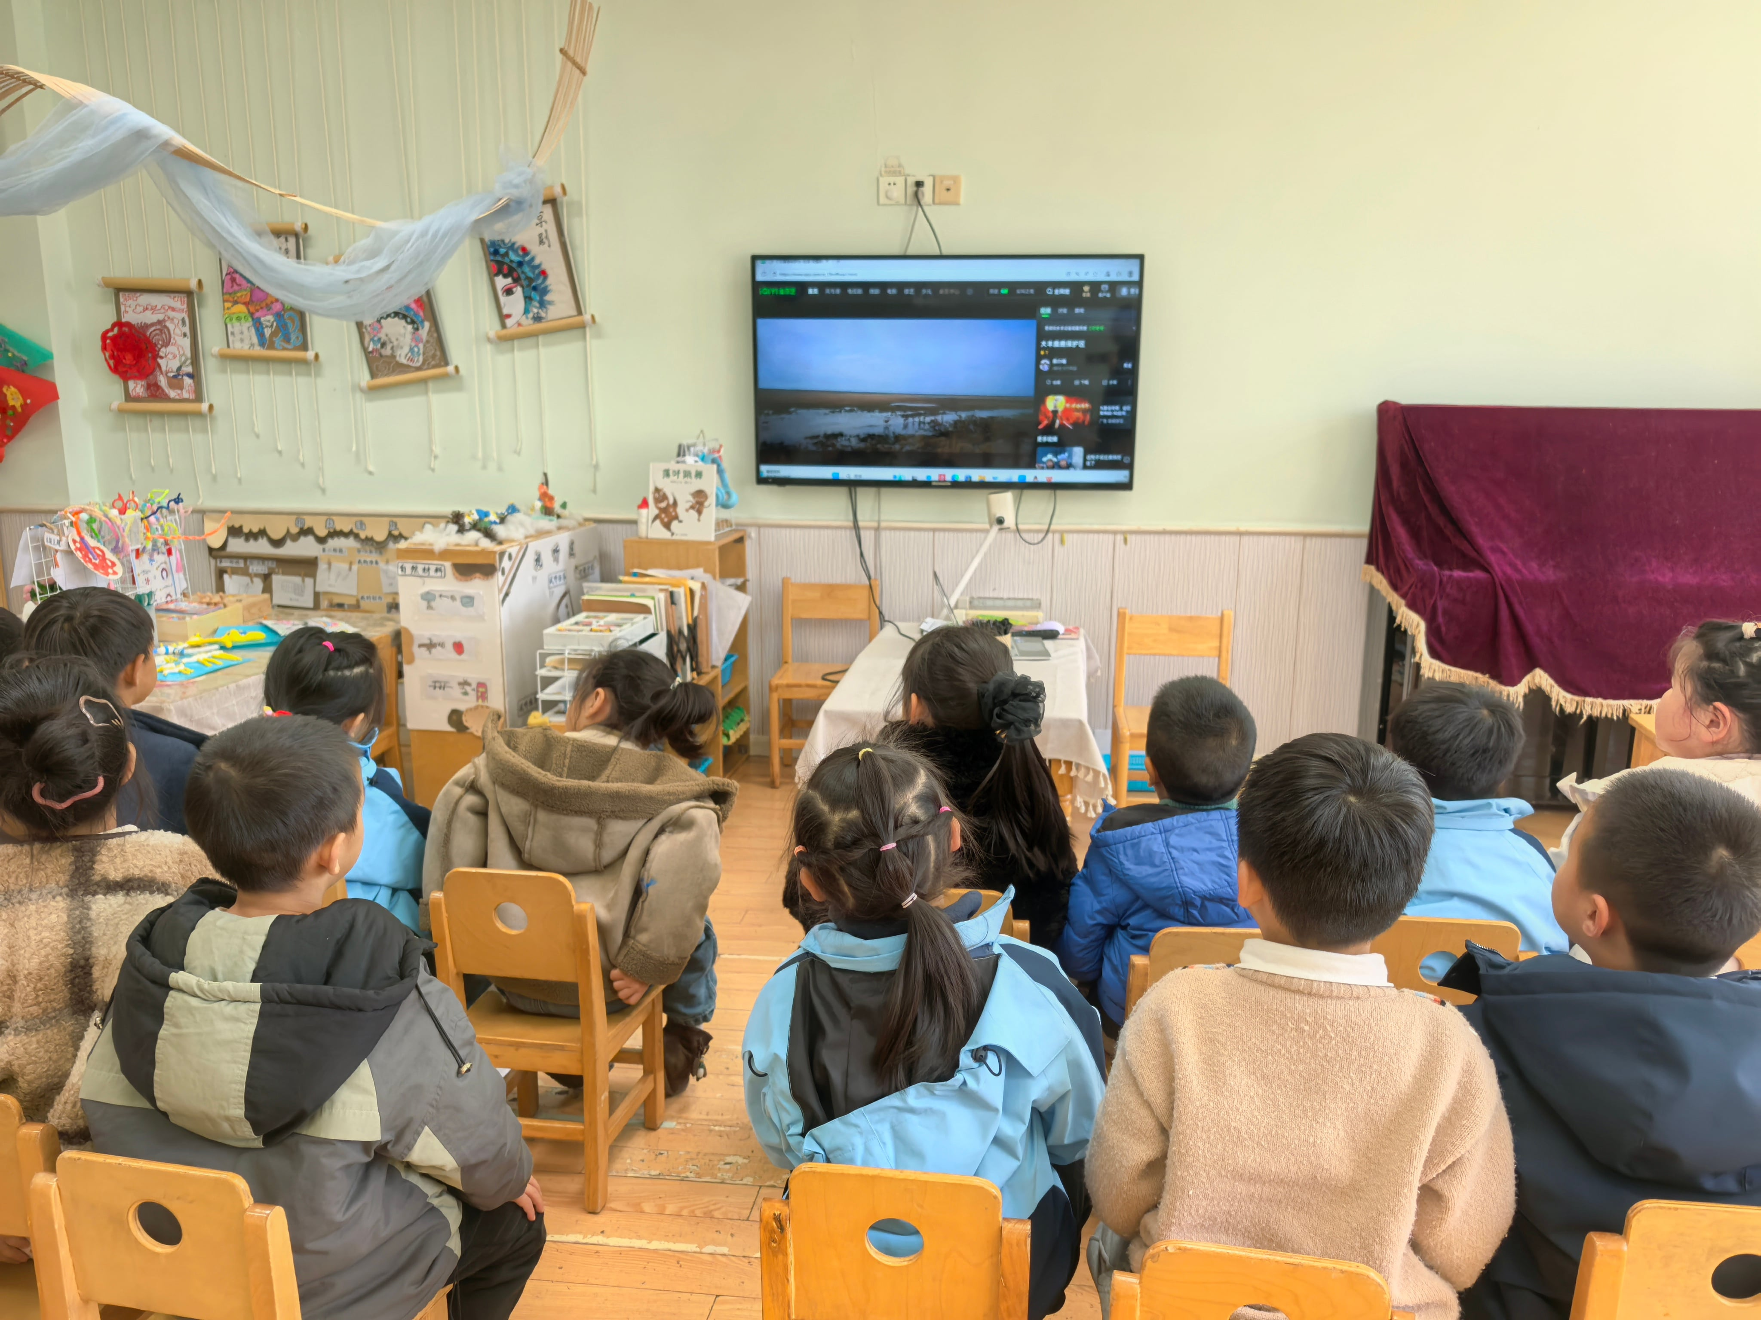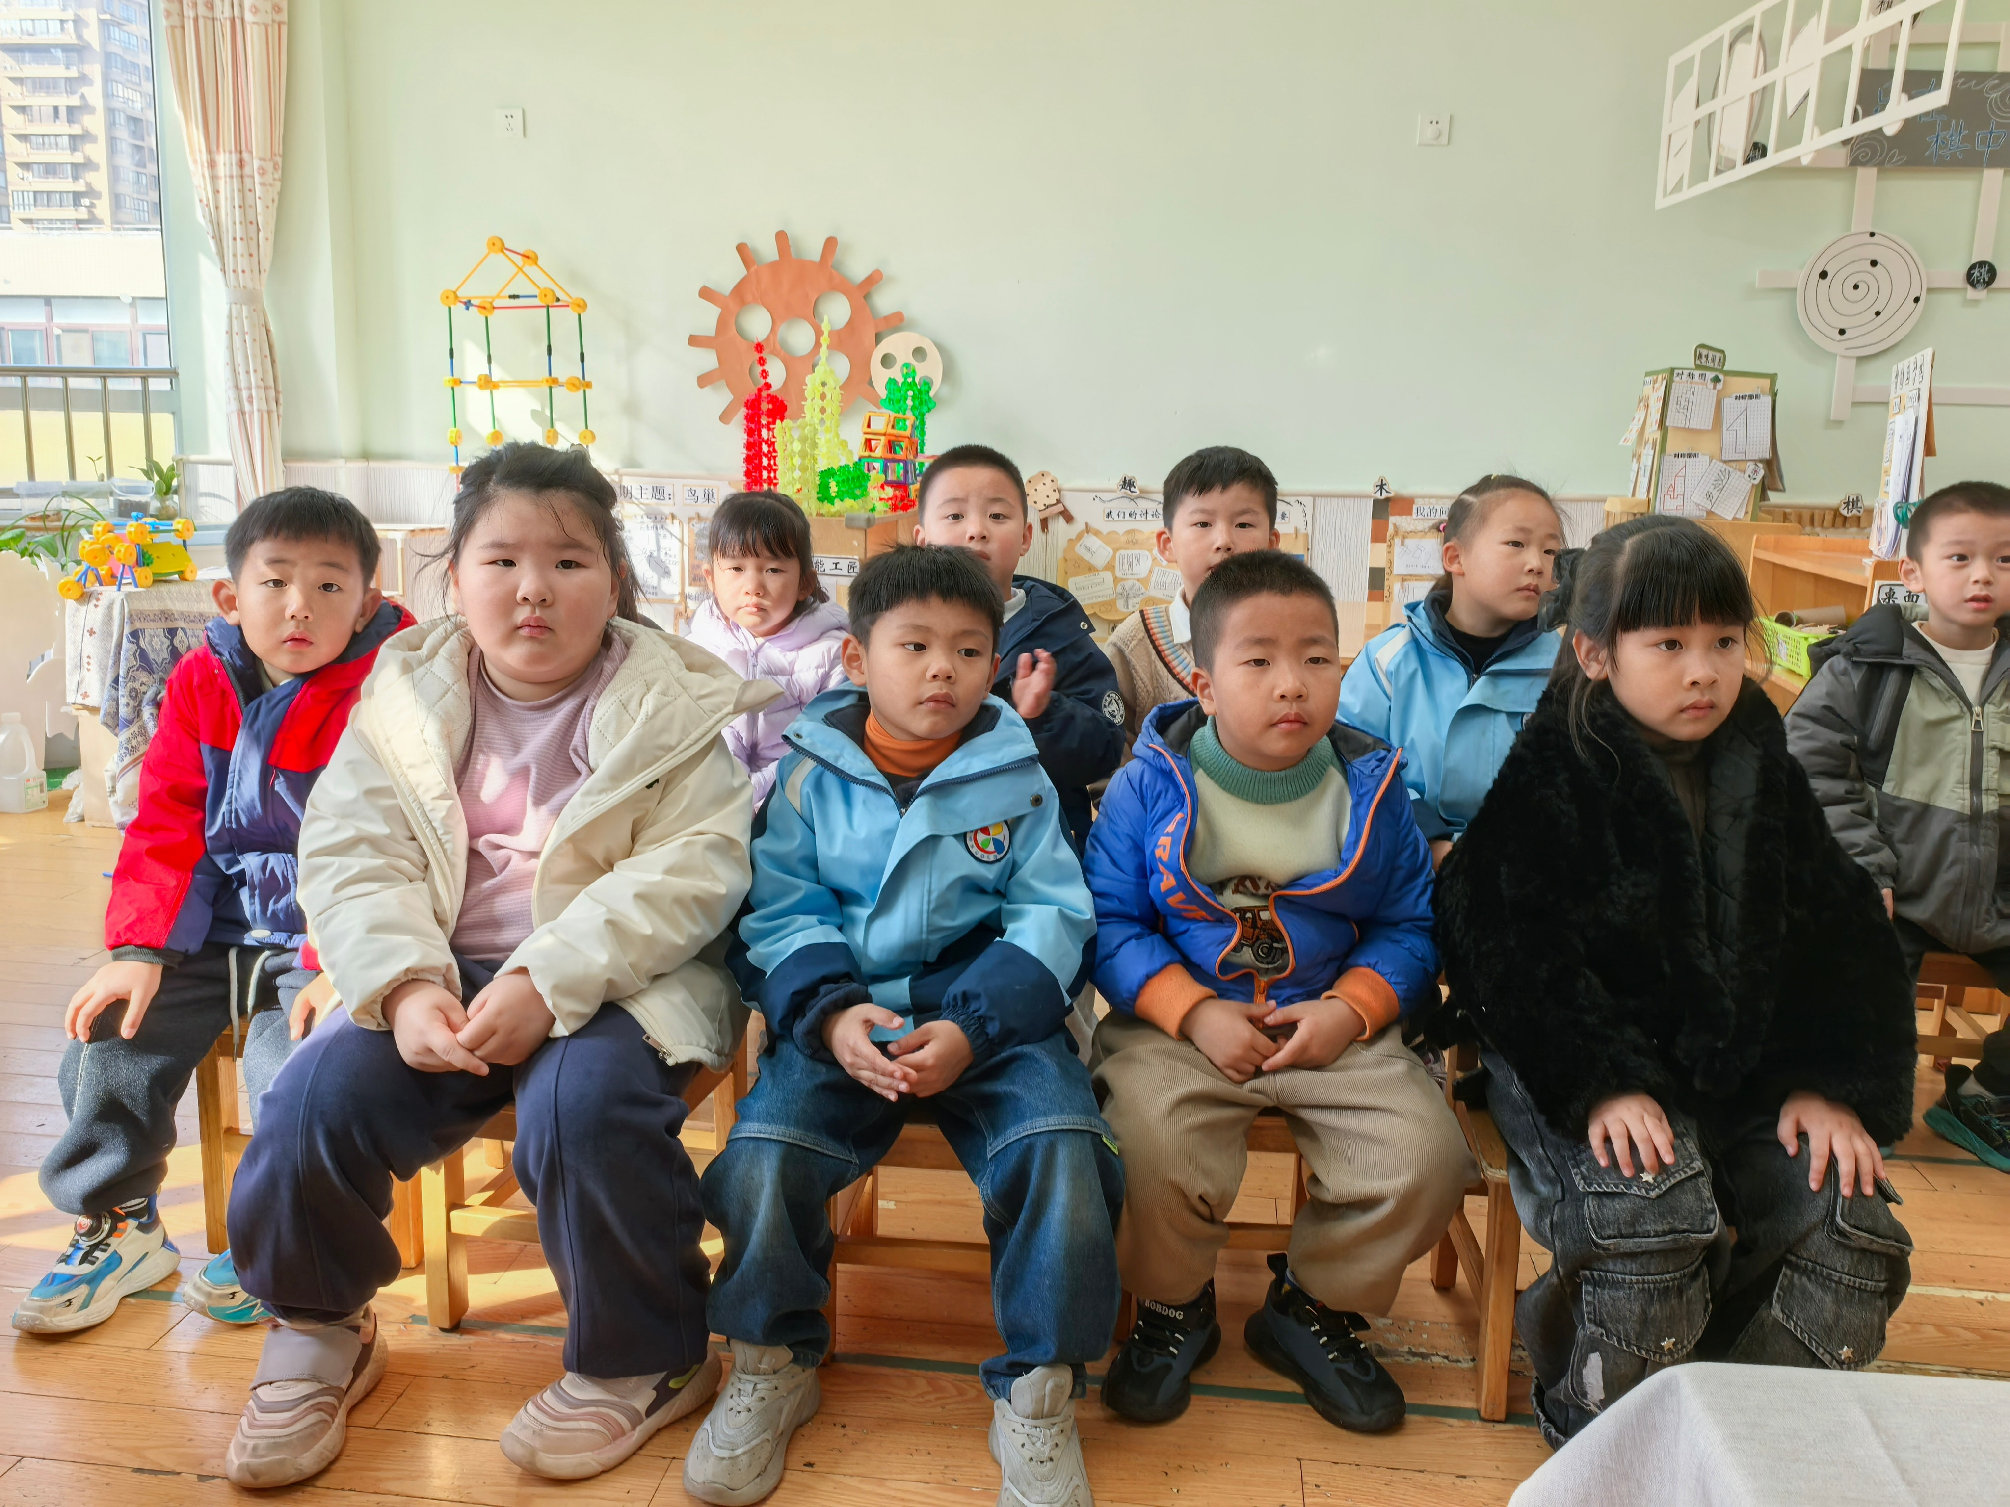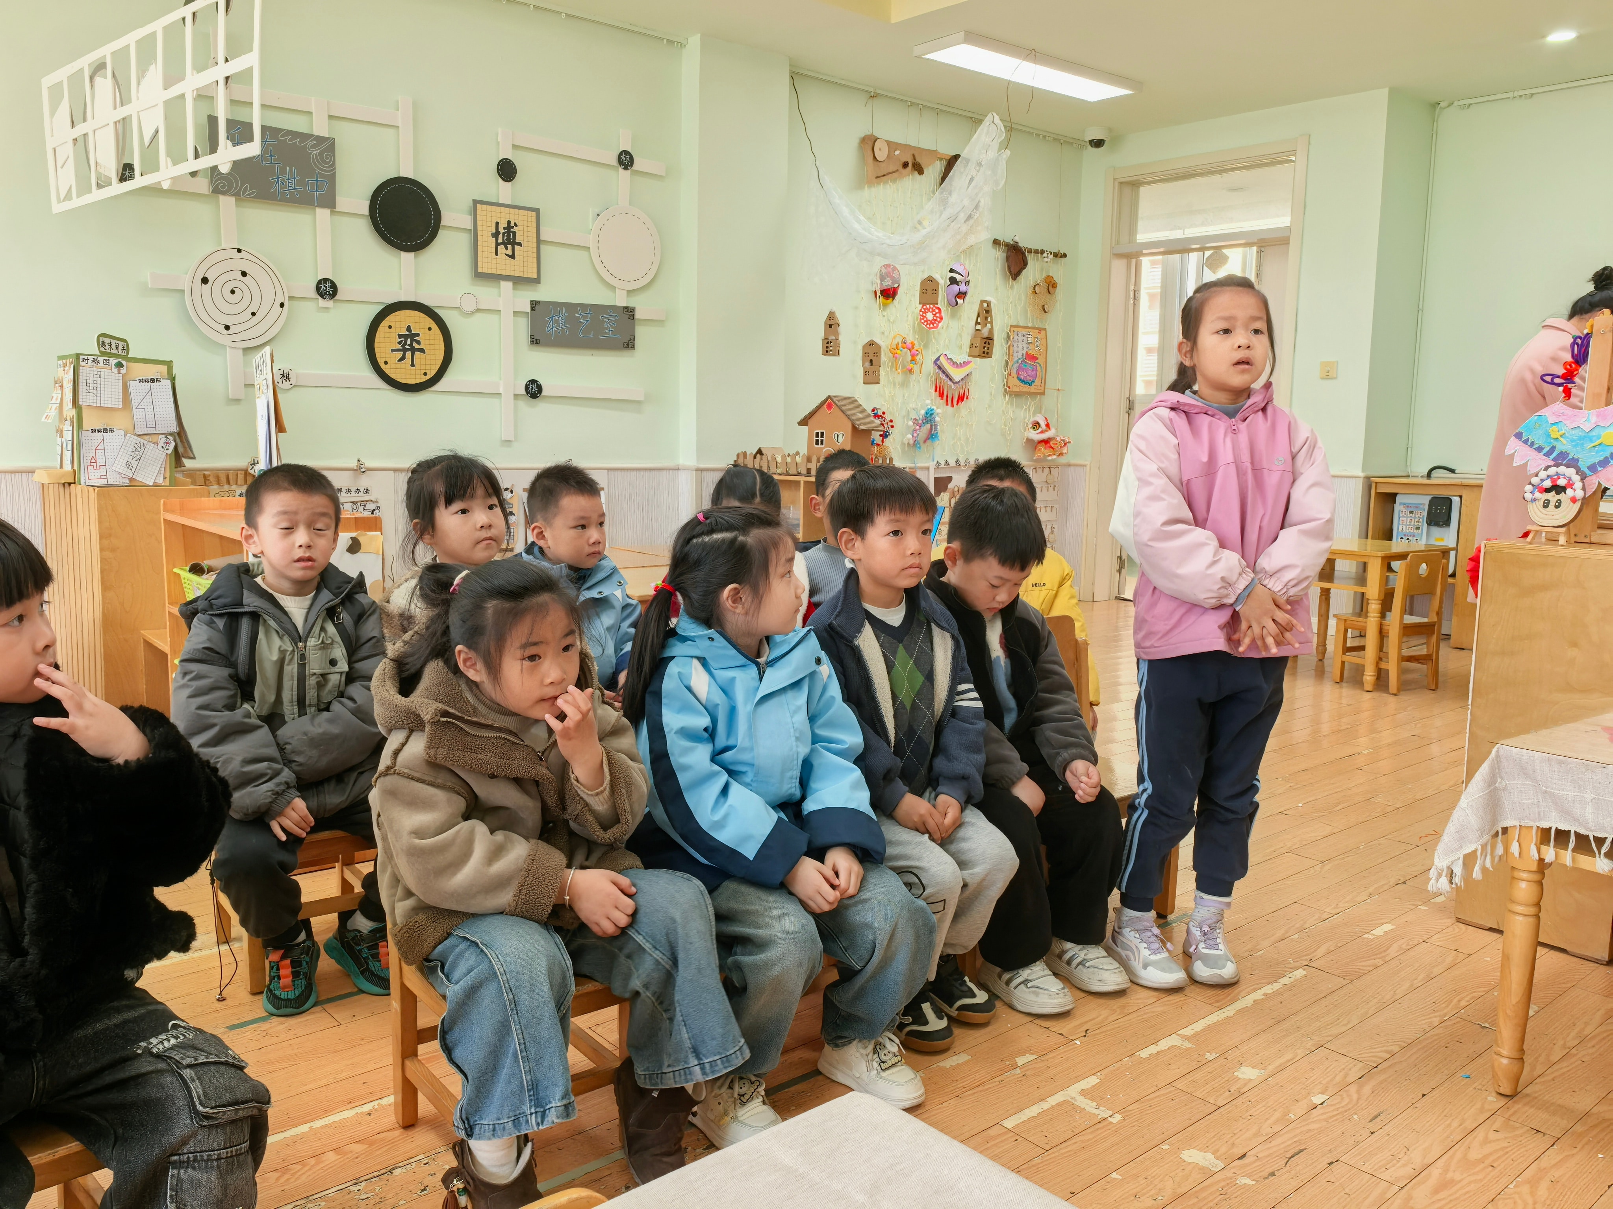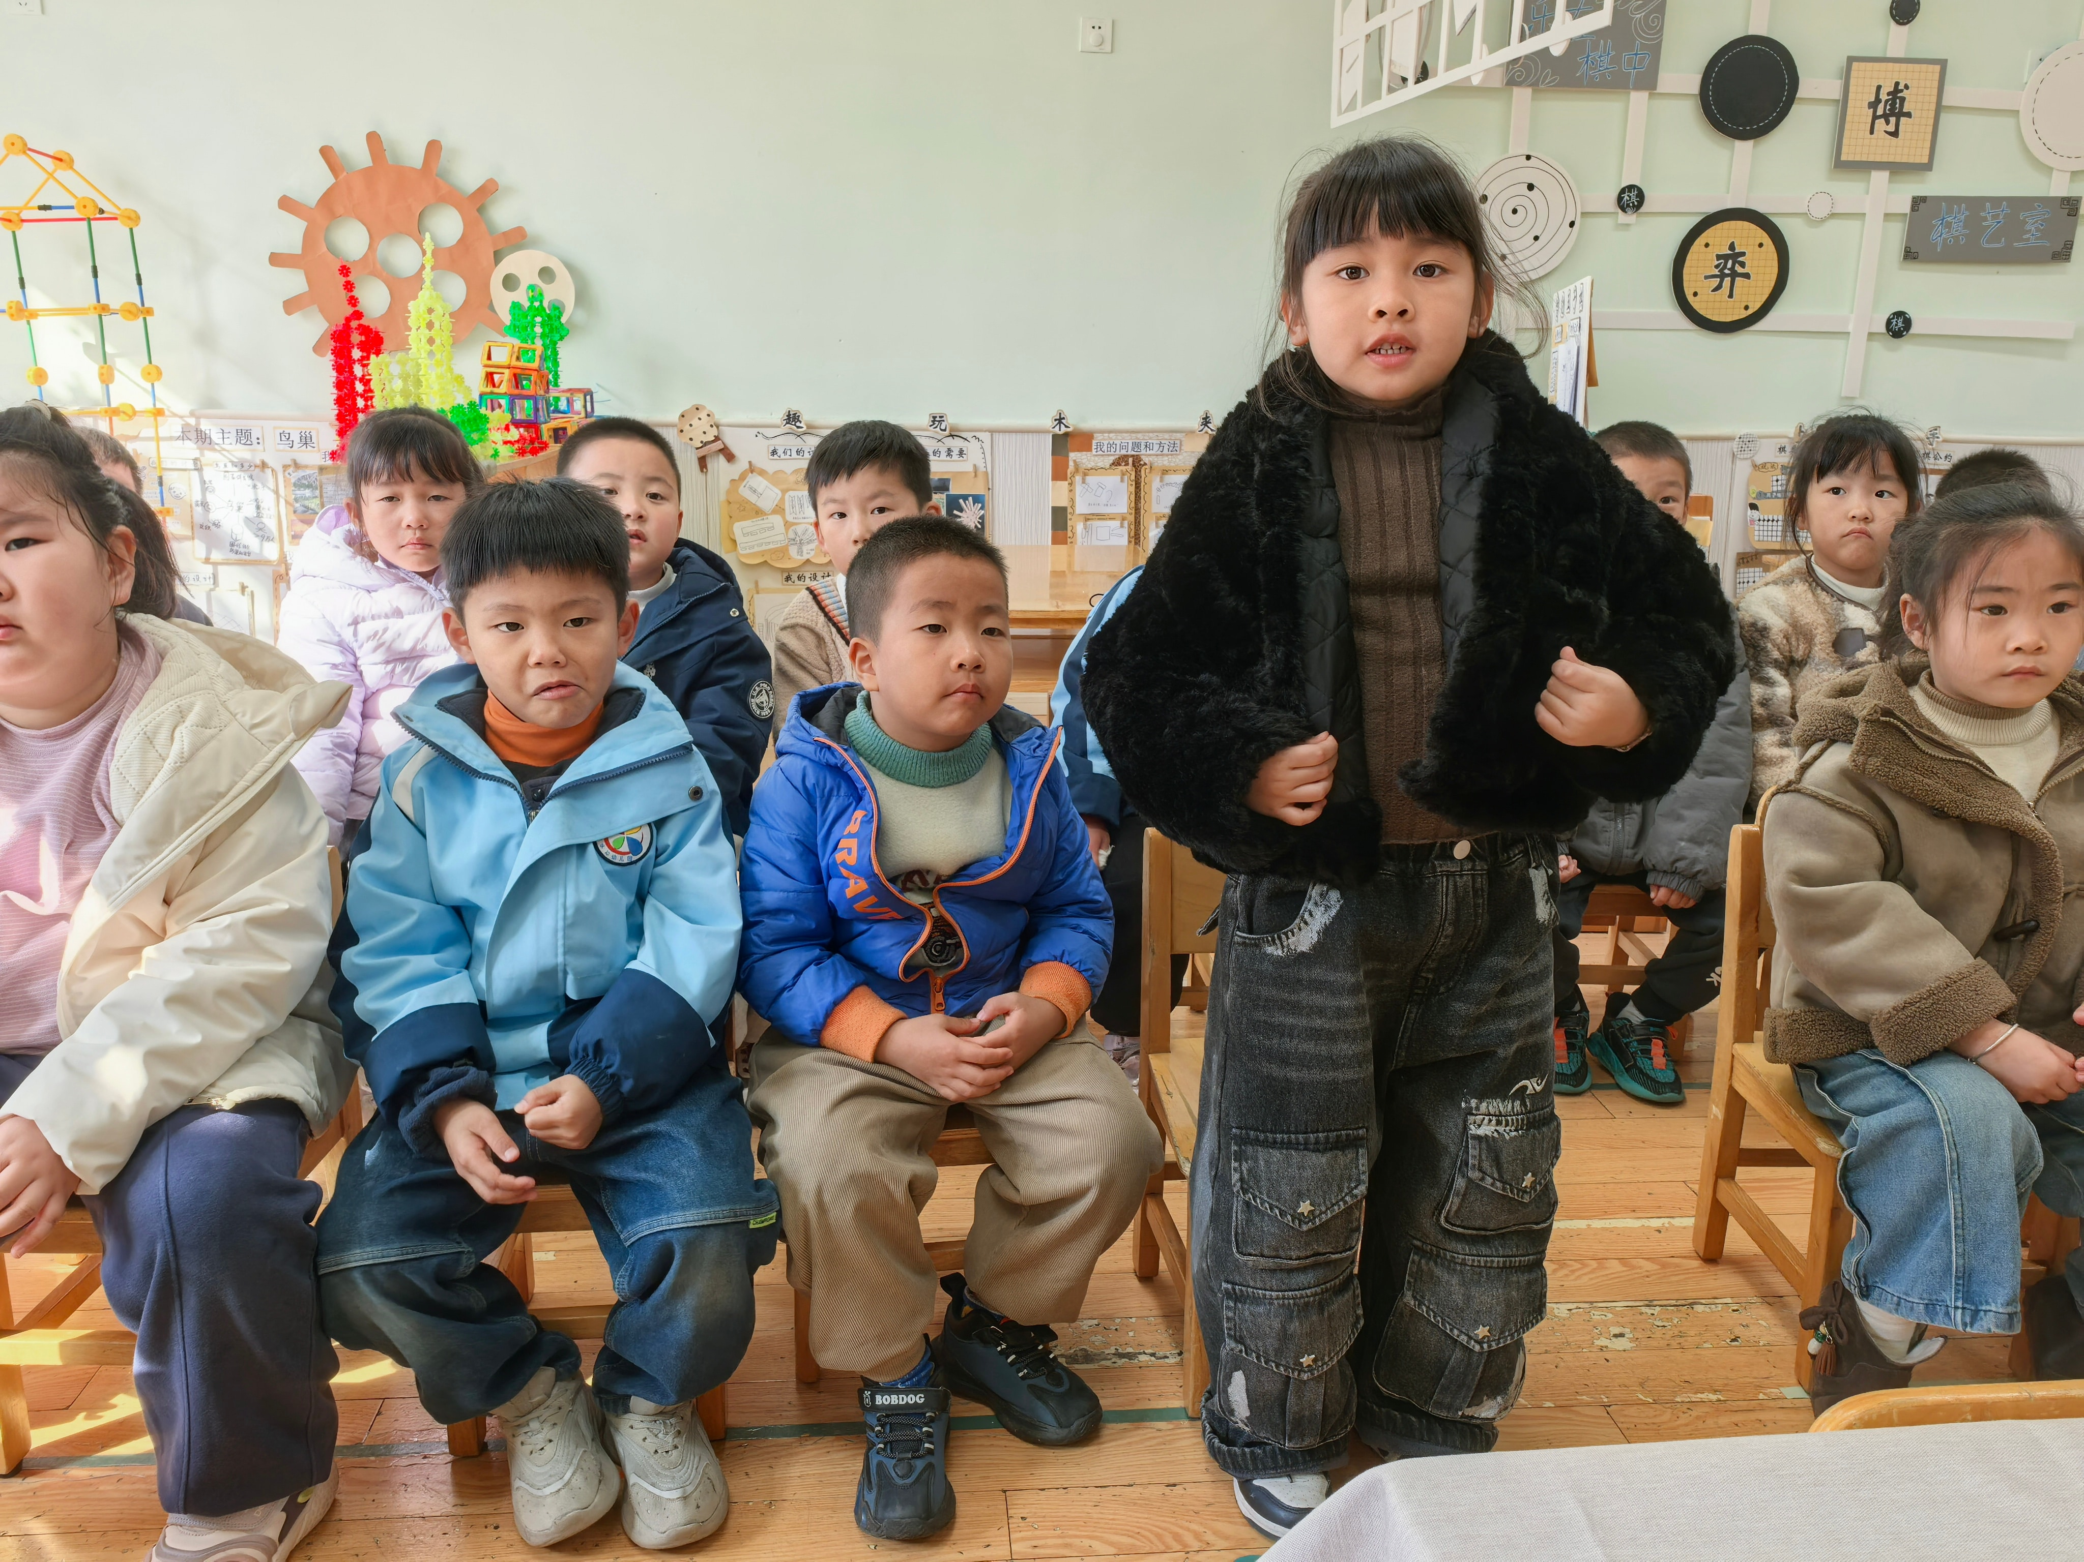早点 | 午餐 |  |  | 午睡 | 午点
 |  |  |  | 饭菜汤 | 桌面整洁 | 筷子使用 | 午睡 | 午点
1 | 方张羽 | √ | √ | ⭕ | √ | √ | √ | √
2 | 王韵涵 | √ | √ | √ | √ | √ | √ | √
3 | 杨子熠 | √ | ⭕ | ⭕ | √ | √ | √ | √
4 | 程桢雯 | √ | ⭕ | ⭕ | √ | √ | √ | √
5 | 林清姝 | √ | √ | √ | √ | √ | √ | √
6 | 南羽晞 | 请假
7 | 郭慕芸 | √ | √ | √ | √ | √ | √ | √
8 | 马筱萌 | 请假
9 | 许晨依 | √ | √ | ⭕ | √ | √ | √ | √
10 | 韩泽霖 | √ | √ | ⭕ | ⭕ | √ | √ | √
11 | 任俊晟 | √ | √ | √ | √ | √ | √ | √
12 | 顾宇浩 | √ | √ | √ | √ | √ | √ | √
13 | 魏书宇 | √ | √ | √ | ⭕ | √ | √ | √
14 | 冯逸凡 | √ | √ | ⭕ | √ | √ | √ | √
15 | 鞠奕鸿 | √ | √ | √ | ⭕ | √ | √ | √
16 | 徐佑恒 | √ | √ | √ | √ | √ | √ | √
17 | 庄溢 | √ | √ | √ | √ | √ | √ | √
18 | 赵天睿 | √ | √ | √ | √ | √ | √ | √
19 | 张钦言 | √ | √ | ⭕ | √ | √ | √ | √
20 | 李宇航 | √ | √ | √ | ⭕ | √ | √ | √
21 | 施咏欣 | √ | √ | √ | √ | √ | √ | √
22 | 沈旭 | 请假
23 | 吴文欣 | √ | √ | √ | √ | √ | √ | √
24 | 何子航 | √ | √ | √ | √ | √ | √ | √
「温馨提示」
- 近期气温升高，孩子们可以适当减少衣物，换一件轻便的外套哦！
- 近期班级将开展“垃圾桶的制作与改进”系列探究活动，为了让孩子们更好地动手实践、体验创造，需要大家协助孩子收集以下废旧安全材料，并于本周五之前带来幼儿园，谢谢配合！
需准备的材料：一次性纸杯（6-8个）、大号塑料瓶（如1.5L饮料瓶）、方形纸盒（快递盒、鞋盒均可）、圆柱形纸筒、薄塑料片（酸奶盖、零食盒盖等）、吸管、橡皮筋、双面胶、透明胶带、小木棍、小牙签
本周五我们将带领孩子们第一次动手制作脚踏垃圾桶，期待和孩子们一起探索、体验动手创作的乐趣！

